本科毕业设计档案袋提交规范

# | 分类 | 检查内容 | （无问题打√）
1 | 任务书 | 双面打印装订在论文参考文献后面，  任务书后两页是成绩评定页，双面打印  导师成绩在前，综合成绩最后 | 任务起止日期2023-1-1 2023-6-1  审查日期：2023-1-6，批准日期2023-1-9  （签字部分集中以班为单位处理）
2 | 工作  日志 | 工作日志本内容饱满，电子版可以打印后粘贴 | 任务起止日期2023-1-1 2023-6-1
2 | 工作  日志 | 导师必须用红笔批注，给出具体评阅意见。评阅不少于3次 | 其他该签字的地方也要签字
3 | 开题  报告 | 开题报告评语意见要具体，不能只写一句话。
3 | 开题  报告 | 开题报告必须用教务处统一的样式
3 | 开题  报告 | 导师签字，教研室主任签字 | 日期：2023-3-10
3 | 开题  报告 | 开题答辩记录页，手填记录，不用签名
4 | 译文 | 蓝色封面，必须给出具体译文出处（按参考文献格式）
4 | 译文 | 导师在封面内页给出具体评语,评语务必具体，打分，签字。 | 日期：2023-3-5 或者写3月
4 | 译文 | 中文英文装订在一起
5 | 毕业  论文 | 双面打印（不要求彩色），封面填写规范完整， | 白色光面胶印，时间为答辩时间或2023-6-1
5 | 毕业  论文 | 论文题目与任务书，开题报告一致，仅仅修改题目不修改毕设内容的小修无需修改任务书。
5 | 毕业  论文 | 指导老师评语必须写满（不能打印），并签名 | 日期和答辩日期相同
5 | 毕业  论文 | 答辩评语由答辩小组当场撰写（现场领取）
5 | 毕业  论文 | 答辩组长签名，需要两处签名 | 导师评定时间和答辩时间相同
5 | 毕业  论文 | 综合成绩页写明班号及姓名
5 | 毕业  论文 | 原创声明页学生必须签名，导师必须签名
6 | 答辩记录 | 手工填写，不用签字，单独放入档案袋
7 | 查重报告 | 单独放入档案袋
8 | 自查表 | 单独放入档案袋（本人与导师签字）
9 | 电子  资料 | 电子资料所有内容必须放在以下目录下，目录命名规范如下：  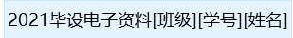  目录内应该包括右侧文件，命名规范也请参照右侧的  此目录压缩打包发送指导教师一份存档  电子资料提交至指定链接！ | 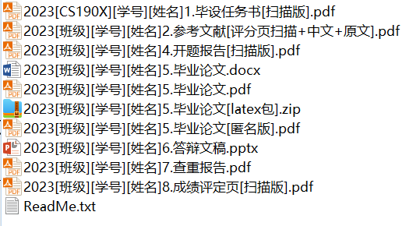
10 | 档案袋 | 封面填写完整 | 所有纸质版放入档案袋，  不需要光盘只需要电子资料
10 | 档案袋 | 封底格式见下页附件，请填写规范后打印粘贴，注意档案袋封面在上。 | 所有纸质版放入档案袋，  不需要光盘只需要电子资料

将下面的表格填好后打印一份，沿外框剪开后贴在档案袋底部,
档案袋标签
沿外框剪下，粘贴在档案袋正面和底部（成绩部分为综合成绩，如还未获得，请空着后续手填）

姓名 | 柳子淇 | 班级 | BSB2001 | 指导教师 | 刘渝
题目 | 面向浪潮ZNS SSD设备的写入瓶颈分析与性能优化 |  |  |  | 成绩 | 86

姓名 | 柳子淇 | 班级 | BSB2001 | 指导教师 | 刘渝
题目 | 面向浪潮ZNS SSD设备的写入瓶颈分析与性能优化 |  |  |  | 成绩 | 86

